**Nežiadúce živočíchy v domácnosti a pre človeka**

* živočíchy, ktoré znehodnocujú šaty, potraviny, prenášajú choroby

Zástupcovia:

|  |  |
| --- | --- |
| Múčiar obyčajný  Image result for múčiar" | * hmyz – larvy = múčne červy * žije v........................ |
| Moľa šatová  Image result for moľa" | * motýľ – larvy = živia sa ...................... , kožušinou |
| Image result for mucha domáca"Mucha domáca | * hmyz * prenáša ............................... |
| Šváb obyčajný  Image result for šváb" | * v zanedbaných domácnostiach * požiera ............................ |
| Mravec faraónsky  Image result for mravec" | * ..................................... |
| Švehla obyčajná  Image result for švehla" | * živí sa ............................, lepidlom na tapetách |
| Image result for roztoč"Roztoč | * v perinách, kobercoch * spôsobuje ............................. |

**Parazity**

**Parazit:** organizmus, ktorý žije na úkor svojho hostiteľa

Typy:

**A) Vonkajšie –** živia sa krvou človeka

|  |  |
| --- | --- |
| Blcha ľudská | - larvy sa vyvíjajú na odpadkoch  - dospelé prenášajú ...................... |
| Zobraziť zdrojový obrázokVoš detská | - vajíčka = .......................  - prevencia – hygiena vlasov  - odstránenie pedikulózy - ................ |
| Zobraziť zdrojový obrázokPloštica posteľná | - v zanedbaných domácnostiach |
| Komár piskľavý  Výsledok vyhľadávania obrázkov pre dopyt komár piskľavý | - žije okolo vodných plôch  - len samičky sa živia krvou |

**B) Vnútorné** – žijú v črevách človeka

|  |  |
| --- | --- |
| Pásomnica dlhá  Telo = hlavička s prísavkami alebo háčikmi + dlhé telo zložené z článkov | - žije v tenkom čreve  - získame ju konzumáciou zle tepelne upraveného mäsa, ktoré obsahuje larvy=________. Spôsobuje bolesť brucha, náhle chudnutie, nechuť, odoberá živiny celým povrchom tela. . |
| Hlísta detská | - pohlavná dvojtvarosť  - živí sa obsahom tenkého čreva |
| Mrľa ľudská | - žije v ..................... čreve  - samičky kladú ................ v okolí konečníka |

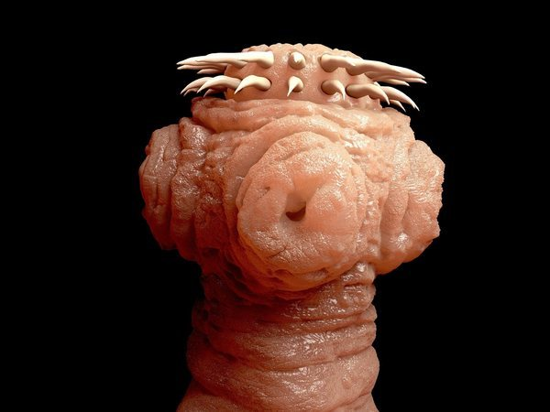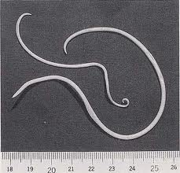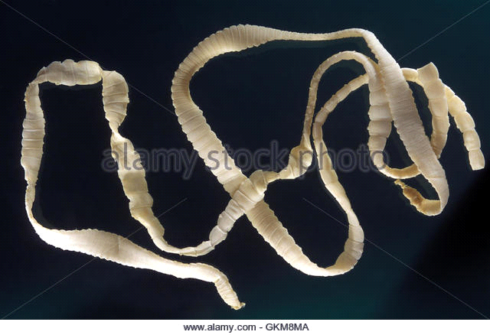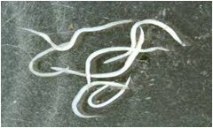

**Nežiadúce cicavce v ľudských sídlach**

**Zástupcovia:**

**Myš domová**

* aktívna ...........................
* spôsobuje škody na .....................
* robia si zásoby
* žije v ..............................
* rozmnožuje sa 4-8 x do roka

**Potkan hnedý**

* telo má ......................... ako myš
* neosrstený .......................
* všežravý
* žije v spoločenstvách 3-5 rokov
* výborne vyvinuté ............................

**Potkan tmavý**

* menšieho vzrastu, žije na povalách, sýpkach
* živí sa ..................... a zrnom
* prenáša choroby

NEBEZPEČENSTVO:

- hrozí rýchle premnoženie, ničia zásoby, prenášajú nákazy

**Boj so škodcami delíme na:**

**1.chemický**

**2.mechanický – napr.** zbieranie lariev škodcov,

**3.biologický**

**1. Všeobecne chemické látky na ničenie organizmov (hmyzu, hlodavcov, húb voláme_________________.**

Chemické látky na ničenie hmyzu voláme_______________, na ničenie húb a plesní__________________.

**Proces ničenia hlodavcov (myší, potkanov) sa nazýva:**

**_________________________________________**

**Najvýznamnejší, najpriateľskejší k prírode je však biologický boj proti škodcom:**

**Myslí sa tým** využitie ich prirodzených nepriateľov, napr. lienka sa živí voškami, vtáky (lastovičky, sýkorky, drozdy...) sa živia larvami hmyzu a podobne.